afbeelding | titel | jaar | techniek | formaat | prijs
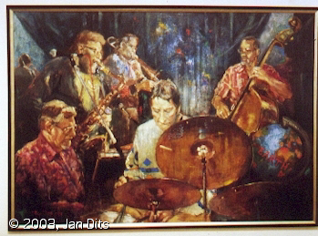 | John Engels | 1994 | acryl op linnen | 125 x 175 | 5000
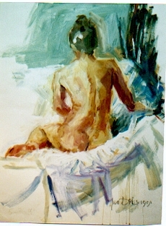 | Maudy | 1992 | acryl op papier | 58 x 82 | 550
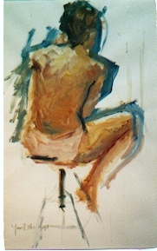 | Marjan | 1991 | acryl op papier | 50 x 65 | 400
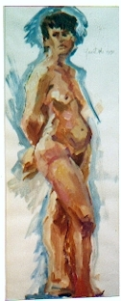 | Renate | 1991 | acryl op papier | 30 x 75 | 350
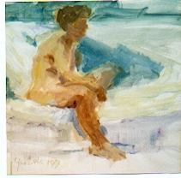 | Marjan (2) | 1991 | acryl op papier | 55 x 55 | 400
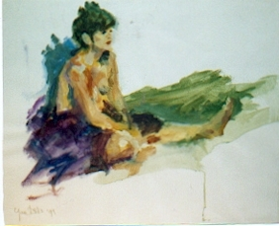 | Maudy (2) | 1991 | acryl op papier | 72 x 45 | 400
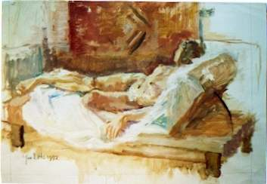 | Thelma | 1991 | acryl op papier | 75 x 55 | 450
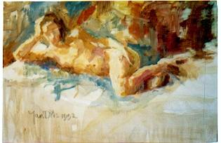 | Thelma (2) | 1992 | acryl op papier | 55 x 85 | 500
 | Rita | 1994 | acryl op papier | 70 x 100 | 450
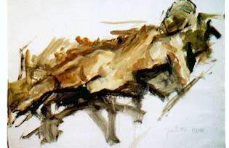 | Rita (2) | 1994 | acryl op papier | 65 x 85 | 450
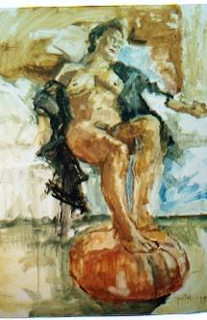 | Nicole | 1994 | acryl op papier | 100 x 70 | 500
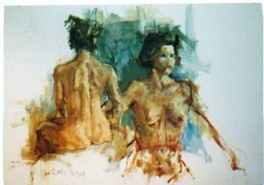 | Nicole (2) | 1994 | acryl op papier | 70 x 100 | 500
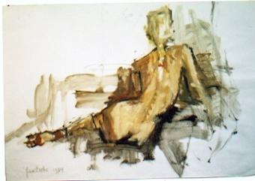 | Rita (3) | 1994 | acryl op papier | 70 x 100 | 450
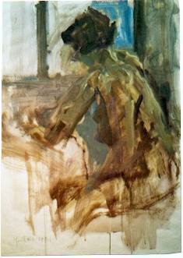 | Nicole (3) | 1994 | acryl op papier | 100 x 70 | 500
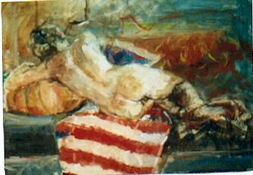 | Trix | 1994 | acryl op papier | 70 x 100 | 550
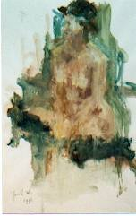 | Trix (2) | 1996 | acryl op papier | 60 x 37 | 350
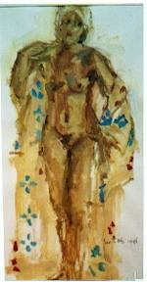 | Genneke | 1996 | acryl op papier | 60 x 32 | 350
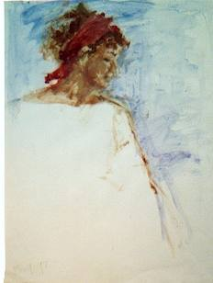 | Nienke | 1997 | acryl op papier | 65 x 50 | 350
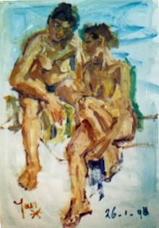 | Lennie | 1998 | acryl op papier | 100 x 70 | 450
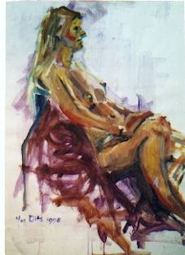 | Femke | 1998 | acryl op papier | 100 x 70 | 450
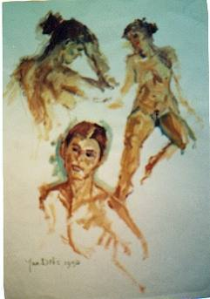 | Lennie (2) | 1998 | acryl op papier | 100 x 70 | 450
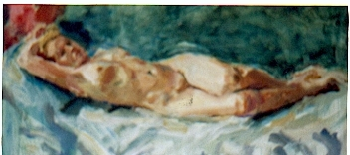 | Josephine | 1991 | acryl op papier | 40 x 90 | 750
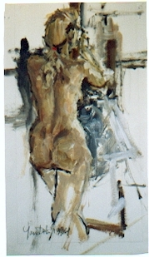 | Rita uit Assen | 1994 | acryl op papier | 75 x 38 | 600
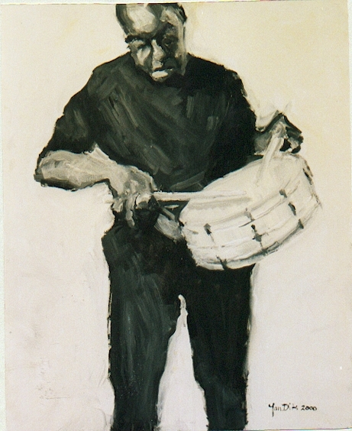 | Baby Dodds | 2000 | acryl op linnen | 120 x 100 | 1750
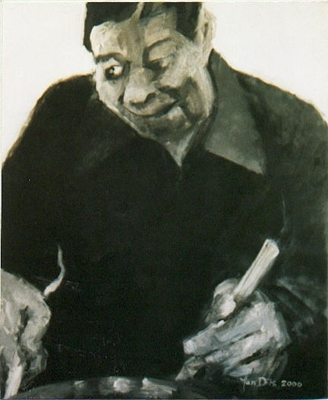 | Big Sid Cattlet | 2000 | acryl op linnen | 120 x 100 | 1750
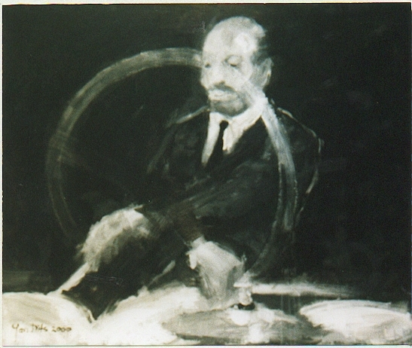 | Joe Jones | 2000 | acryl op linnen | 100 x 120 | 1750
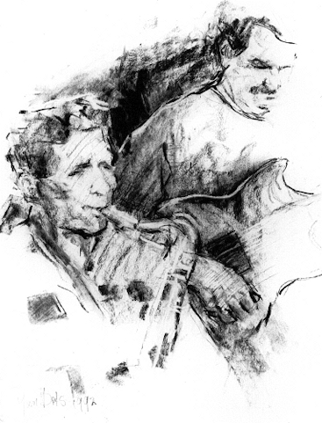 | Laurillard / Kuiper | 1992 | Houtskool / krijt op papier | 65 x 50 | 350
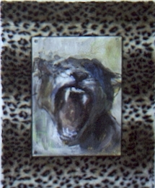 | Predator | 2001 | Acryl / Masonite / Bont | 50 x 40 | 300
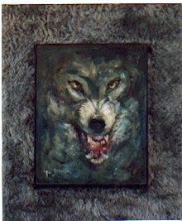 | Predator II | 2001 | Acryl / Masonite / Bont | 50 x 40 | 300
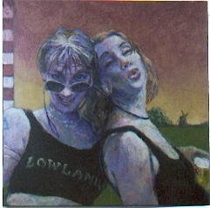 | Poldermodellen | 2001 | Acryl op linnen | 90 x 90 | 1750
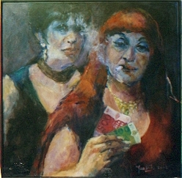 | Het bod | 2001 | Acryl op linnen | 90 x 90 | 1750
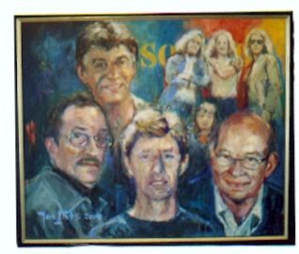 | Solution | 2003 | Acryl op linnen | 100 x 120 | 3000
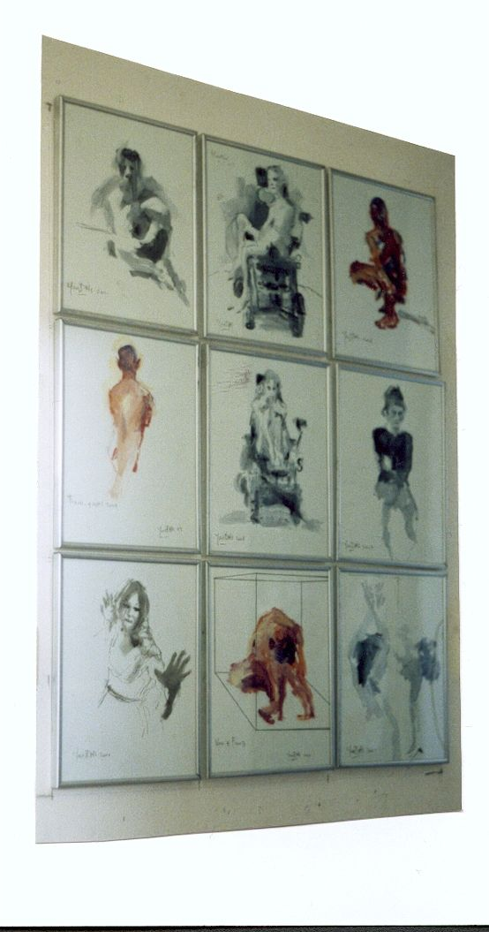 | Model studies | 2000 - 2002 | Gemengde techniek op papier | 30 x 24 (elk) | 135 per stuk
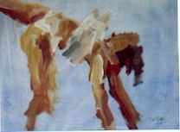 | Sex on the beach 1 | 1997 | Acryl op papier | 50 x 65 | 500
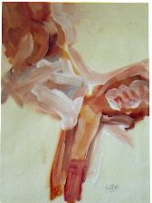 | Sex on the beach 2 | 1997 | Acryl op papier | 50 x 65 | 500
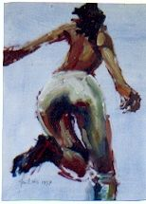 | Clipchick 1 | 1997 | Acryl op papier | 65 x 50 | als drie luik
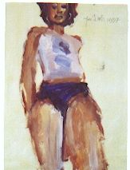 | Clipchick 2 | 1997 | Acryl op papier | 65 x 50 | 1500
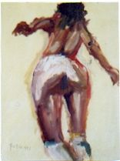 | Clipchick 3 | 1997 | Acryl op papier | 65 x 50 | als drie luik
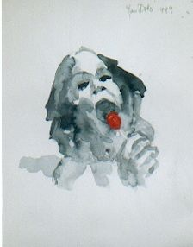 | The Offspring (1) | 1999 | Aquarel op papier | 30 x 24 | ---
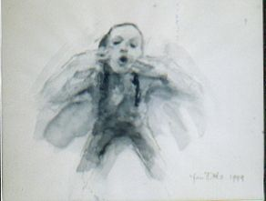 | The Offspring (2) | 1999 | Aquarel op papier | 30 x 24 | ---
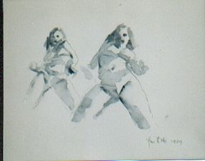 | The Offspring (3) | 1999 | Aquarel op papier | 30 x 24 | ---
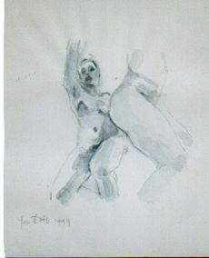 | The Offspring (4) | 1999 | Aquarel op papier | 30 x 24 | ---
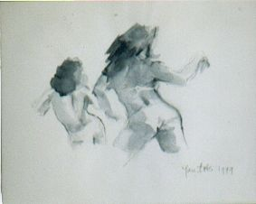 | The Offspring (5) | 1999 | Aquarel op papier | 30 x 24 | ---
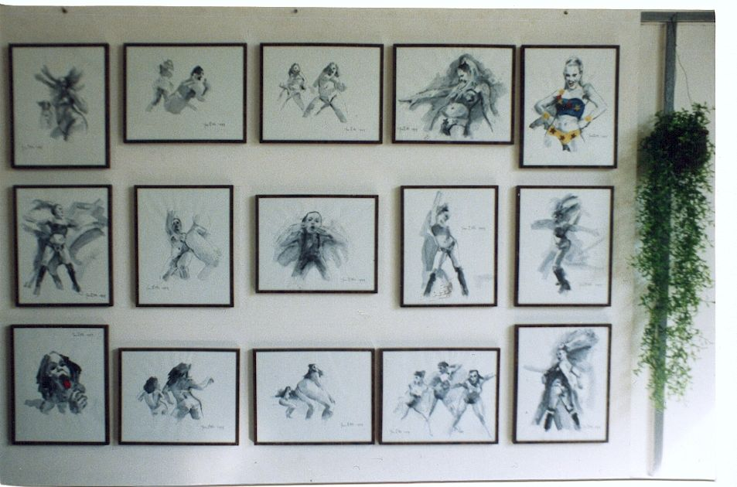 | The Offspring | 1999 | Aquarel op papier  (Paneel met 15 werkjes; alleen gezamenlijk te koop incl. kunststof hangplant) | 120 x 140 | 2000

Jan Dits – kunstschilder

050 589 2415

Alle afbeeldingen © 2003, Jan Dits

